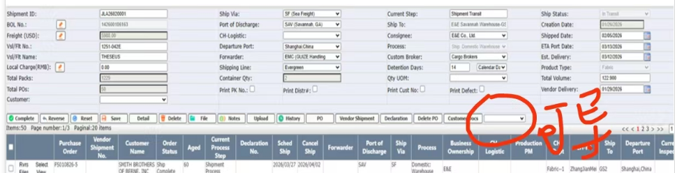

Fabric界面：收到码单后就导入到Shipment，需求：码单导入后直接可在Shipment界面导出ISF表格（格式见附件2）

